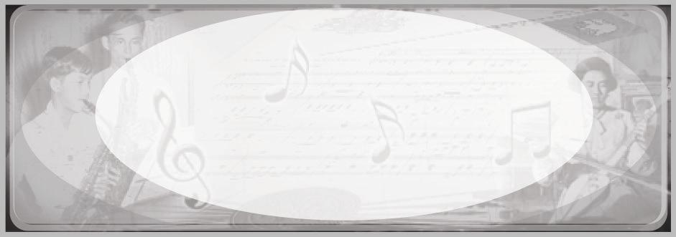
หน่วยการเรียนรู้ที่ 14
นาฏศิลป์ไทยและนาฏศิลป์สากล
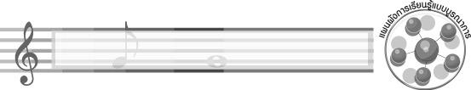
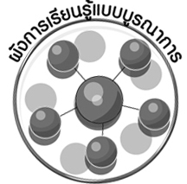
เวลา 6 ชั่วโมง
ผังการเรียนรู้แบบบูรณาการ

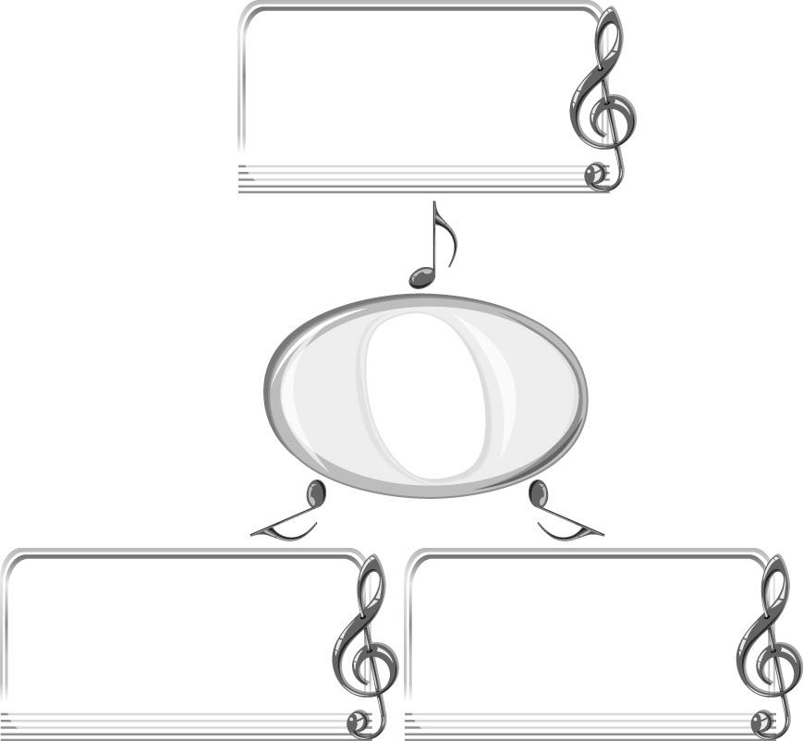
ภาษาไทย
- การอ่านคำศัพท์
สุขศึกษาและพลศึกษา
- เกมถูกหรือผิด
- เกมนาฏศิลป์สากลหรรษา
การงานอาชีพและเทคโนโลยี
- การจัดป้ายนิเทศ
นาฏศิลป์ไทยและ
นาฏศิลป์สากล


ตัวชี้วัด
เปรียบเทียบการแสดงประเภทต่าง ๆ ของไทยในแต่ละท้องถิ่น (ศ 3.2 ป.5/1)
ระบุหรือแสดงนาฏศิลป์ นาฏศิลป์พื้นบ้านที่สะท้อนถึงวัฒนธรรม และประเพณี
(ศ 3.2 ป.5/2)

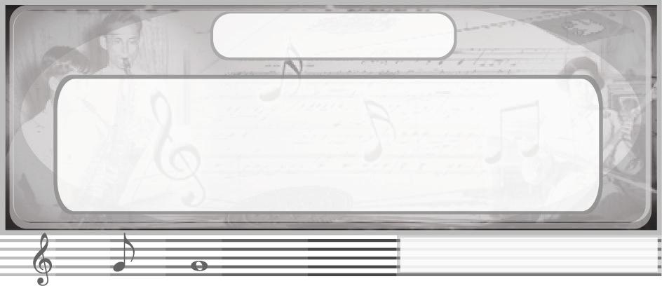
หน่วยการเรียนรู้ที่ 14
นาฏศิลป์ไทยและนาฏศิลป์สากล

แผนการจัดการเรียนรู้ที่ 35 การแสดงนาฏศิลป์พื้นเมืองภาคเหนือ
ชั้นประถมศึกษาปีที่ 5 เวลา 1 ชั่วโมง

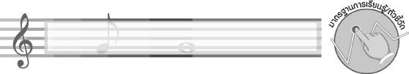
มาตรฐานการเรียนรู้/ตัวชี้วัด

มาตรฐานการเรียนรู้
ศ 3.2 เข้าใจความสัมพันธ์ระหว่างนาฏศิลป์ ประวัติศาสตร์ และวัฒนธรรม เห็นคุณค่าของนาฏศิลป์ที่เป็นมรดกทางวัฒนธรรม ภูมิปัญญาท้องถิ่น ภูมิปัญญาไทยและสากล
ตัวชี้วัด
ศ 3.2 ป.5/1 เปรียบเทียบการแสดงประเภทต่าง ๆ ของไทยในแต่ละท้องถิ่น
ศ 3.2 ป.5/2 ระบุหรือแสดงนาฏศิลป์ นาฏศิลป์พื้นบ้านที่สะท้อนถึงวัฒนธรรมและประเพณี
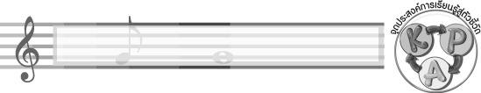
จุดประสงค์การเรียนรู้สู่ตัวชี้วัด

- อธิบายเกี่ยวกับการแสดงนาฏศิลป์พื้นเมืองภาคเหนือ (K)
- จำแนกการแสดงนาฏศิลป์พื้นเมืองภาคเหนือออกจากภูมิภาคอื่น ๆ (P)
- ชื่นชมการแสดงนาฏศิลป์พื้นเมืองภาคเหนือ (A)
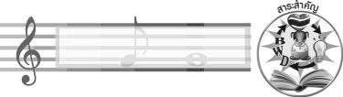
สาระสำคัญ

การฟ้อนเล็บและการฟ้อนสาวไหม เป็นการแสดงนาฏศิลป์พื้นเมืองภาคเหนือที่สะท้อนวิถีชีวิตของคนในท้องถิ่น เป็นเอกลักษณ์ของท้องถิ่นที่น่าภาคภูมิใจ

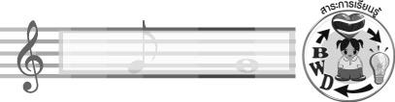
สาระการเรียนรู้

การแสดงนาฏศิลป์พื้นเมืองภาคเหนือ
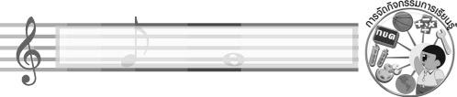

คุณลักษณะอันพึงประสงค์

รักความเป็นไทย
ตัวชี้วัดที่ 7.3 อนุรักษ์และสืบทอดภูมิปัญญาไทย

สมรรถนะสำคัญของผู้เรียน

ความสามารถในการคิด
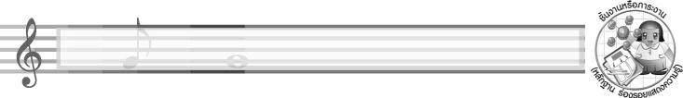
ชิ้นงานหรือภาระงาน (หลักฐาน ร่องรอยแสดงความรู้)

- แผนภาพความคิดเกี่ยวกับการแสดงนาฏศิลป์พื้นเมืองภาคเหนือ
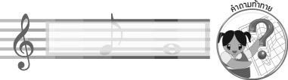
คำถามท้าทาย

- นักเรียนจะร่วมอนุรักษ์สืบสานการแสดงนาฏศิลป์พื้นเมืองภาคเหนืออย่างไร
การจัดกิจกรรมการเรียนรู้

1. ครูเปิดแถบบันทึกภาพการฟ้อนเล็บให้นักเรียนดูแล้วใช้คำถามเพื่อให้นักเรียนร่วมกันแสดง ความคิดเห็น ดังนี้
- การแสดงนาฏศิลป์พื้นเมืองที่นักเรียนได้ชมคือการแสดงใด (ตัวอย่างคำตอบ การฟ้อนเล็บ)
- การแสดงนาฏศิลป์พื้นเมืองดังกล่าวเป็นการแสดงของภูมิภาคใด (ตัวอย่างคำตอบ ภาคเหนือ)
- การแสดงนาฏศิลป์พื้นเมืองดังกล่าวมีลักษณะอย่างไร (ตัวอย่างคำตอบ อ่อนช้อย งดงาม)
- เมื่อได้ชมการแสดงนาฏศิลป์พื้นเมืองดังกล่าวแล้วนักเรียนรู้สึกอย่างไร (ตัวอย่างคำตอบ มีความสุข)
2. ครูนำแถบประโยค การแสดงนาฏศิลป์พื้นเมืองภาคเหนือ มาติดไว้บนกระดานแล้วให้นักเรียนอ่านจำนวน 1 รอบ และครูใช้คำถามเพื่อให้นักเรียนร่วมกันแสดงความคิดเห็น ดังนี้
- นักเรียนรู้จักการแสดงนาฏศิลป์พื้นเมืองภาคเหนือใดบ้าง (ตัวอย่างคำตอบ ฟ้อนสาวไหม ฟ้อนเล็บ ฟ้อนเทียน)
- การแสดงนาฏศิลป์พื้นเมืองภาคเหนือมีความสำคัญอย่างไร (ตัวอย่างคำตอบ เป็นเอกลักษณ์ของท้องถิ่นที่น่าภาคภูมิใจ)
- นักเรียนรู้สึกอย่างเมื่อได้ชมการแสดงนาฏศิลป์พื้นเมืองภาคเหนือ (ตัวอย่างคำตอบ
ผ่อนคลาย)
จากนั้นให้นักเรียนนำข้อมูลที่ได้มาสรุปลงในแผนภาพบนกระดาน ดังตัวอย่างต่อไปนี้

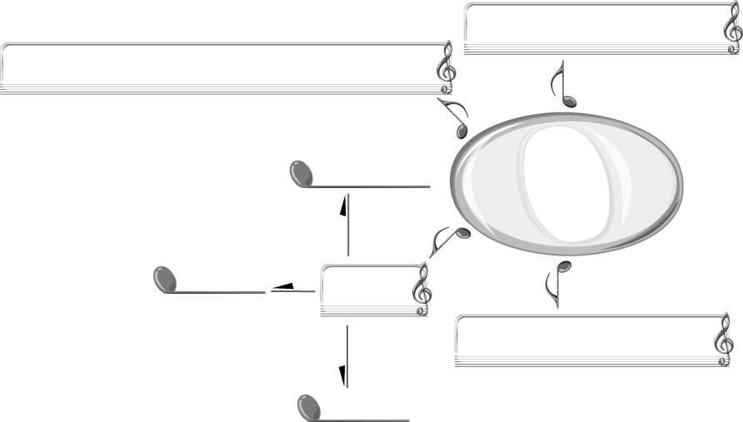
การแสดงนาฏศิลป์พื้นเมืองภาคเหนือ
ตัวอย่าง
เป็นเอกลักษณ์ของคนในท้องถิ่น
สะท้อนประเพณี วัฒนธรรมและวิถีชีวิตของคนภาคเหนือ
เป็นการแสดงที่นุ่มนวล อ่อนช้อย
ฟ้อนสาวไหม
ฟ้อนเทียน
ฟ้อนเล็บ

3. ครูนำบัตรคำต่อไปนี้มาติดไว้บนกระดานแล้วให้นักเรียนอ่านจำนวน 1 รอบ

ระบำตารีกีปัส รำกลองยาว ฟ้อนผู้ไทย

ฟ้อนเล็บ เซิ้งกระติบข้าว รำมโนราห์

ฟ้อนสาวไหม เต้นกำรำเคียว

จากนั้นให้นักเรียนแบ่งกลุ่มออกเป็น 5 กลุ่ม กลุ่มละเท่า ๆ กัน แล้วให้นักเรียนแต่ละกลุ่มเล่นเกม ถูกหรือผิดโดยมีขั้นตอนและวิธีการเล่น ดังนี้
- ครูแจกแผ่นป้ายวงกลม  และ  กลุ่มละ 1 ชุด
- ครูใช้คำถามให้นักเรียนแต่ละกลุ่มตอบโดยใช้แผ่นป้ายวงกลมทันทีที่คำถามจบลง
- กลุ่มที่ตอบถูกได้ 1 คะแนน ดำเนินการเล่นเกมไปเรื่อย ๆ จนได้กลุ่มที่ชนะ
- ครูแยกการแสดงนาฏศิลป์พื้นเมืองภาคเหนือมาจัดเป็นแผนภาพบนกระดาน
ให้นักเรียนทุกคนร่วมกันตรวจสอบความถูกต้องอีกครั้ง
+ ระบำตารีกีปัสเป็นการแสดงนาฏศิลป์พื้นเมืองภาคเหนือ ถูกหรือผิด (ผิด)
+ ฟ้อนเล็บเป็นการแสดงนาฏศิลป์พื้นเมืองภาคเหนือ ถูกหรือผิด (ถูก)
+ ฟ้อนสาวไหมเป็นการแสดงนาฏศิลป์พื้นเมืองภาคเหนือ ถูกหรือผิด (ถูก)
+ รำกลองยาวเป็นการแสดงนาฏศิลป์พื้นเมืองภาคเหนือ ถูกหรือผิด (ผิด)
+ เซิ้งกระติบข้าวเป็นการแสดงนาฏศิลป์พื้นเมืองภาคเหนือ ถูกหรือผิด (ผิด)
+ เต้นกำรำเคียวเป็นการแสดงนาฏศิลป์พื้นเมืองภาคเหนือ ถูกหรือผิด (ผิด)
+ ฟ้อนผู้ไทยเป็นการแสดงนาฏศิลป์พื้นเมืองภาคเหนือ ถูกหรือผิด (ผิด)
+ รำมโนราห์เป็นการแสดงนาฏศิลป์พื้นเมืองภาคเหนือ ถูกหรือผิด (ผิด)
4. ให้นักเรียนและครูร่วมกันสรุปความรู้ ดังนี้
การฟ้อนเล็บและการฟ้อนสาวไหมเป็นการแสดงนาฏศิลป์พื้นเมืองที่อ่อนช้อย งดงาม เป็นเอกลักษณ์ของท้องถิ่นที่น่าภาคภูมิใจ คนไทยทุกคนควรช่วยกันอนุรักษ์สืบสานให้คงอยู่คู่ชาติไทยตลอดไป
5. ให้นักเรียนร่วมกันแสดงความคิดเห็น โดยครูใช้คำถามท้าทาย ดังนี้
นักเรียนจะร่วมอนุรักษ์สืบสานการแสดงนาฏศิลป์พื้นเมืองภาคเหนืออย่างไร
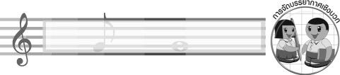
การจัดบรรยากาศเชิงบวก

ให้นักเรียนเล่นเกมถูกหรือผิดอย่างอิสระ
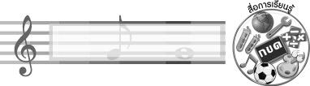
สื่อการเรียนรู้

- แถบบันทึกภาพ
- เครื่องเล่นแถบบันทึกภาพ
- บัตรคำ
- แถบประโยค
- เกมถูกหรือผิด
- แผ่นป้ายวงกลม และ

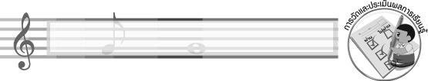
การวัดและประเมินผลการเรียนรู้

1. วิธีการวัดและประเมินผล
1.1 สังเกตพฤติกรรมของนักเรียนในการเข้าร่วมกิจกรรม
1.2 สังเกตพฤติกรรมของนักเรียนในการเข้าร่วมกิจกรรมกลุ่ม
2. เครื่องมือ
2.1 แบบสังเกตพฤติกรรมการเข้าร่วมกิจกรรม
2.2 แบบสังเกตพฤติกรรมการเข้าร่วมกิจกรรมกลุ่ม
3. เกณฑ์การประเมิน
3.1 การประเมินพฤติกรรมการเข้าร่วมกิจกรรม
ผ่านตั้งแต่ 2 รายการ ถือว่า ผ่าน
ผ่าน 1 รายการ ถือว่า ไม่ผ่าน
3.2 การประเมินพฤติกรรมการเข้าร่วมกิจกรรมกลุ่ม
คะแนน 9-10 ระดับ ดีมาก
คะแนน 7-8 ระดับ ดี
คะแนน 5-6 ระดับ พอใช้
คะแนน 0-4 ระดับ ควรปรับปรุง

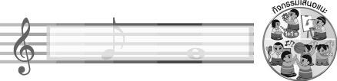
กิจกรรมเสนอแนะ

ให้นักเรียนจัดป้ายนิเทศเกี่ยวกับการแสดงนาฏศิลป์พื้นเมืองภาคเหนือที่หน้าชั้นเรียน

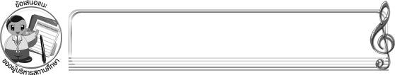
ข้อเสนอแนะของผู้บริหารสถานศึกษา

________________________________________________________________________________________________________________________________________________________________________________________________________________________________________________________________________________________________________________________________________________________________________________________________________________________________________________________________________________________________________________________________________________________________________________________________________________________________________________________________________________________________________________________________________________________________________________________________________________________________________________________________________________________________________________________________________________________________________________________________________________________________________________________________________________________________________________________________________________________________________________________________________________________________________________________________________________________________________________________________________________________________________________________________________________________________________________________________________________________________________________________________________________________________________________________________________________________________________________________________________________________________________________________________________________________________________________________________________________________________________________________________________________________________________________________________________________________________________________________________________________________________________________________________________________________________________________________

ลงชื่อ __________________________ (ผู้บริหารสถานศึกษา)
(__________________________)
_______/_________/_______
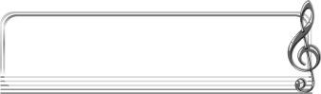
บันทึกหลังการสอน

ผลการจัดการเรียนการสอน
______________________________________________________________________________________________________________________________________________________________________________________________________________________________________________________________________________________________________________________________________________________________________________________________________________________________________________________________________________________________________________________________

ปัญหา/อุปสรรค
______________________________________________________________________________________________________________________________________________________________________________________________________________________________________________________________________________________________________________________________________________________________________________________________________________________________________________________________________________________________________________________________

แนวทางแก้ไข
______________________________________________________________________________________________________________________________________________________________________________________________________________________________________________________________________________________________________________________________________________________________________________________________________________________________________________________________________________________________________________________________

ลงชื่อ __________________________ (ผู้บันทึก)
(__________________________)
_______/_________/_______

